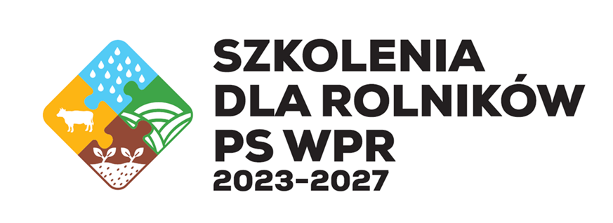

**Bezpłatne szkolenie pn.:**

**Metody ograniczające stosowanie antybiotyków w produkcji zwierzęcej  
– szkolenie dla beneficjentów ekoschematu Dobrostan zwierząt**

***Zapraszamy na bezpłatne szkolenie wszystkich rolników realizujących interwencję dotyczącą dobrostanu zwierząt,  
którzy zgodnie z ustawą o PS WPR 2023-2027 zobowiązani są do jednorazowego odbycia szkolenia z zakresu metod ograniczających stosowanie antybiotyków w produkcji zwierzęcej, po którym otrzymają zaświadczenie o ukończeniu szkolenia.  
Wymóg ten obowiązuje od 2024 roku.***

***Szkolenie należy odbyć do dnia 14.03.2025r.***

***Zaświadczenie o odbytym szkoleniu należy złożyć do ARiMR do dnia 21.03.2025r.***

***Uwaga!!!  
Zgodnie z***[**§**](https://lexlege.pl/zasady-techniki-prawodawczej/paragraf-124/)***48 ust. 7b rozporządzenia dobrostanowego – w przypadku gdy rolnik nie odbył szkolenia, to nakłada się na niego karę wynoszącą 30% płatności dobrostanowej***

**1. Szkolenia ekranowe – dostępne cały czas online 24 godziny na dobę  
Szkolenie dostępne jest w formie szkolenia ekranowego, rejestracja na stronie:**[**www.sdr.kpodr.pl**](http://sdr.kpodr.pl/)

**2. Szkolenia online – dostępne według harmonogramu zamieszczonego na stronie** [**https://www.kpodr.pl/szkolenia-dotyczace-metod-ograniczajacych-stosowania-antybiotykow-w-chowie-zwierzat-gospodarskich/**](https://www.kpodr.pl/szkolenia-dotyczace-metod-ograniczajacych-stosowania-antybiotykow-w-chowie-zwierzat-gospodarskich/) **czas szkolenia: 1:30 h**

**3. Osoby zainteresowane formą stacjonarną proszone są o zgłaszanie się do Powiatowego Zespołu Doradztwa Rolniczego w Brodnicy tel. 56 4983653**

**PRZYPOMINAMY, ŻE SZKOLENIE MUSI UKOŃCZYĆ KAŻDY KTO WNIOSKUJE O PODWYŻSZONY DOBROSTAN, JEŚLI KTOŚ MA ZAZNACZONĄ SAMĄ ŚCIÓŁKĘ TO RÓWNIEŻ MUSI ODBYĆ SZKOLENIE.**